|  |  |  |  |
| --- | --- | --- | --- |
| **Adı:** |  | **…………………. İlkokulu** |  |
| **Soyadı:** |  | **………………. Eğitim Öğretim Yılı** | Tarih: ……/……/ 20…. |
| **Sınıfı:** |  | **DİN KÜLTÜRÜ VE AHLAK BİLGİSİ** | Aldığı Not |
| **No:** |  | **8. Sınıf 1.Dönem 2. Yazılı / Sınav Soruları** |  |

1. Güneşin her gün doğudan doğup batıdan batması.

Mevsimlerin sırasıyla gerçekleşmesi.

Gece ile gündüzün birbirini izlemesi.

Dünyanın kendi ekseni etrafında dönmesi.

Yukarıdaki örneklere bakarak aşağıdaki sonuçlardan hangisine ulaşılamaz?

A)Allah her şeyi bir ölçüye göre yaratmıştır.

B)Evrendeki düzen devam etmektedir.

C)Allah evrendeki düzeni bozmamamızı ister.

D)Evrende mükemmel bir uyum vardır.

1. Yer çekimi kanunun Allah tarafından programlanması…….…

Bu kanuna göre havaya atılan bir cismin yere düşmesi ………

Yukarıdaki boşluklara sırasıyla gelmesi gereken kelimeler hangileridir?

A)Kader-Kaza B)Sünnetullah-kaza

C)Kaza-Kader D)Fiziksel yasa-biyolojik yasa

1. I.Güneş ve ay bir hesaba göre hareket eder.

II.Biz sizi basit bir sudan yaratmadık mı?

III. Rüzgârları da aşılayıcı olarak gönderip yukarıdan su indirerek sizi onunla suladık.(Bitkinin aşılanması)

Numaralanmış ayetlerden hangileri biyolojik yasalarla ilgilidir?

A) I,II B)I,II,III C)I,III D) II,III

1. “Hiçbir günahkâr başkasının günah yükünü yüklenmez.”

Aşağıdaki atasözlerinden hangisi bu ayetle aynı doğrultudadır?

A)Her koyun kendi bacağından asılır.

B)Akacak kan damarda durmaz.

C)Damlaya damlaya göl olur.

D)El elden üstündür.

1. Ayşe irade ve sorumluluk ile ilgili bir afiş hazırlayacak.

Aşağıdaki ayetlerden hangisini afişte kullanabilir?

A)İnsan için ancak çalıştığının karşılığı vardır.

B)Allah her şahsı gücünün yettiği ölçüde sorumlu tutar.

C)Her toplumun bir eceli vardır.

D)Kim Allah’a dayanırsa Allah ona yeter.

1. “Tevekkül; hiçbir zaman çalışmayı ve sebeplere sarılmayı terk edip “Allâh’a güveniyorum.” diyerek tembellik göstermek mânâsına gelmez. Nitekim bir adam “Hayvanımı bağlayıp da mı yoksa bağlamadan mı Allah’a tevekkül edeyim?” diye sorduğunda, Resûlullah ona; “Önce bağla, sonra tevekkül et!” buyurmuştur. **“**

Verilen paragrafa bakarak aşağıdakilerden hangisine ulaşılamaz?

A)Tevekkül pasif bir bekleyiştir.

B)Hem çalışıp hem tevekkül etmemiz gerekir.

C)Önce tedbir almalı,sonra Allah’a güvenmeliyiz.

D)Tevekkülden önce üzerimize düşen sorumluluklarımızı yerine getirmemiz gerekir.

Aşağıdakilerden hangisi Ayet el Kürsi’de geçen bir konu değildir?

A)Allah’ın kudreti ve ilmi her şeyi kuşatmıştır.

B)Allah her şeyi bilir.

C)Allah yarattıklarının idaresini yürüten,onları gözetendir.

D)Allah her şeyi yaratan ve terbiye edendir.

Aşağıdakilerden hangisi toplumuzdaki yanlış kader anlayışının nedenlerinden biri değidir?

A) Yabancı kültürlerin etkisi

B) Cebriye mezhebinin görüşü

C) İnsanların düşünme ve anlama yeteneğine sahip olması

D) Müslümanların tembelliklerinin nedenini kadere yükleyip rahatlamak istemesi

Hz.Musa ile ilgili aşağıdakilerden hangisi yanlıştır?

A)Kendisine Kelimullah denir.

B)Hz.Harun’un kardeşidir.

C)Firavunla mücadele etmiştir.

D)Eyke halkına gönderilmiştir.

Aşağıdakilerden hangisine zekât verilebilir?

A) Kardeşlere B) Evlat - torunlara

C) Büyükanne – büyükbabaya D) Anne – babaya

1. Zimem defteri uygulaması

Askıda ekmek

Sadaka taşı

Yukarıda verilen maddelerden hangileri sadaka için doğru bir bilgidir?

a)I,II b)II,III c)II,III,IV d)I,III,I

Osmanlı zamanında yapılan bu uygulamalar insanların aşağıdakilerden hangisine önem verdiğini göstermez?

A)Müslümanlar muhtaçları korumuştur.

B)Bu uygulama fakirlerin onurunu korumaya yönelik değdir.

C)Yardımlaşmaya önem verilmiştir.

D)İhtiyacı olan insanlara karşı duyarlı davranılmıştır.

1. “Mallarını Allah yolunda harcayan, sonra da harcadıklarının arkasından başa kakıp incitmeyenler için rablerinin katında özel karşılık vardır. Artık onlar için korku yoktur, onlar üzüntü de çekmeyeceklerdir.”

Bu ayette zekâtın hangi yönüne vurgu yapılmıştır?

A)Zekâtın nasıl verilmesi gerektiğine

B)Zekâtın kimlere verileceğine

C)Zekâtın kimlere farz olduğuna

D)Zekâtın malı bereketlendirdiğine

1. 35 yaşında olan eczacıZümra sahip olduğu altından zekat verecektir.120 gr altını olan Zümra,bu altınlara sahip olmasından bir yıl sonra altınlarının 1/30 ini borçlu bir aileye zekat olarak vermiştir.

Zümra zekâtla ilgili hangi konuda yanlışlık yapmıştır?

A)Zamanında

B)Miktarında

C)Verilecek kişilerde

D)Mükellef olma şartında

Aşağıdakilerden hangisi zekâtın toplumsal faydalarından biridir?

A)Bireyin cömert olmasını sağlar.

B)Kişiyi cimrilikten uzaklaştırır.

C)Zengin ve fakir arasında bir köprü kurar.

D)Zenginin Allah’a şükretmesini sağlar.

1. "İnsanoğlu öldüğü zaman, bütün amellerinin sevabı da sona erer. Şu üç şey bundan müstesnadır: Sadaka-i câriye, istifade edilen ilim, kendisine dua eden hayırlı evlat."

Aşağıdakilerden hangisi amel defterinin kapanmadığı insanlardan biri değildir?

A) Köyünde bir çeşme yaptıran Mehmet Bey

B) Dinle ilgili faydalı bir kitap yazan Songül Hanım

C) Arsasını yol yapımı için devlete veren Sadık amca

D) Ramazan ayında fitre veren Hasan Bey

1. ” Medyen (halkına da) kardeşleri Şuayb'ı (gönderdik). Dedi ki: "Ey kavmim, Allah'a ibadet edin, O'ndan başka İlahınız yoktur. Ölçüyü ve tartıyı eksik tutmayın; gerçekten sizi bir 'bolluk ve refah (hayır)' içinde görüyorum. Doğrusu sizi çepeçevre kuşatacak olan bir günün azabından korkuyorum."

Yukarıdaki ayete bakarak hangisi söylenemez?

a)Medyen halkına Şuayip Peygamber gönderilmiştir.

b)Medyenliler ölçü ve tartıda hile yaparlardı.

c)Allah’ın azabıyla uyarılmışlardır.

d)Medyenliler bozgunculuk yapan bir kavimdi.

Maun suresinde aşağıdaki konulardan hangisine değinilmemiştir?

a)Namazı gösteriş için kılanlara

b)Yardıma engel olanlara

c)Kaza ve kaderi yalanlayanlara

d)Yetimi itip kakanlara

1. İnsanların ibadetlerini yerine getirmesi

Toplumda adalet ve barışın olması

İnsanların yalandan hileden dedikodudan uzak durması

Yukarıda anlatılanlar aşağıdaki konulardan hangisiyle ilgilidir?

a)Dinin birey ve toplum üzerindeki etkisi

b)Toplumsal yardımlaşma

c)İbadetlerin ne amaçla yapıldığı

d)Toplumsal huzur

|  |  |  |
| --- | --- | --- |
| Koyun | Toprak ürünleri | Madenler |
| Hisse senedi | Deve | Para |
| Sığır | Altın | Ticaret malları |

1. Zekât oranı 1/40 olarak hesaplanan malların yer aldığı kutucuklar kırmızıya boyanacaktır.

Buna göre tablodaki kaç tane kutucuğu kırmızıya boyamamız gerekir?

**A**) 2 **B**) 3 **C**) 4 **D**) 5

|  |
| --- |
| Başarılar Dilerim 😊 |
| Din Kültürü ve Ahlak Bilgisi Öğretmeni |
| …………………………………………….. |

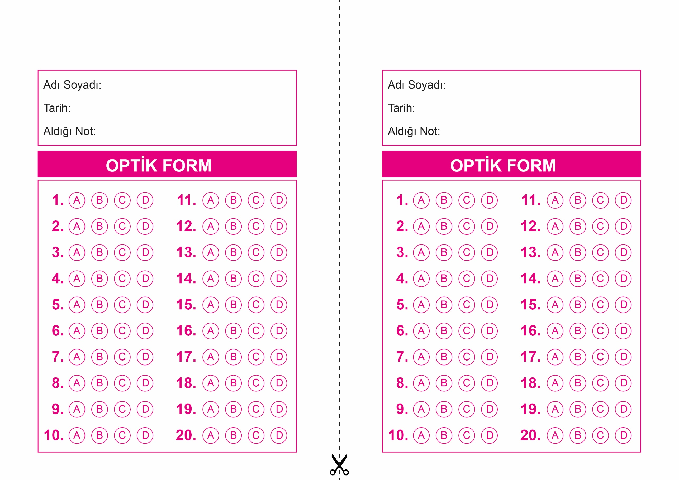

OPTİK FORMU FOTOKOPİ İLE (A4 KAĞIDI) ÇOĞALTTIKTAN SONRA BURADAN KESEBİLİRSİNİZ.

DİN KÜLTÜRÜ VE AHLAK BİLGİSİ

8. Sınıf 1.Dönem 2. Yazılı / Test Sınavı-1

DİN KÜLTÜRÜ VE AHLAK BİLGİSİ

6. Sınıf 2.Dönem 1. Yazılı / Sınav Soruları

DİN KÜLTÜRÜ VE AHLAK BİLGİSİ

8. Sınıf 1.Dönem 2. Yazılı / Test Sınavı-1



**8. SINIF SINAV VE CEVAP ANAHTARI İÇİN TIKLAYINIZ**

